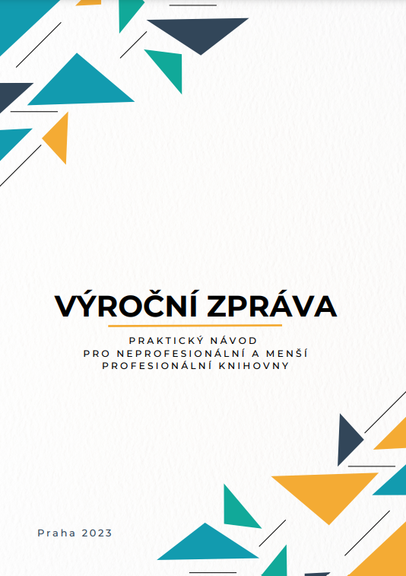

Výroční zpráva – praktický návod

Určeno pro neprofesionální a menší profesionální knihovny
Na příručce spolupracovaly Lucie Macháčková a Marie Šedá
1. vydání
Knihovnický institut Národní knihovny České republiky
Praha 2023
33 s.

Vážené kolegyně, vážení kolegové,
otevřeli jste metodickou příručku, která vám může pomoci při zpracování výroční zprávy vaší knihovny. Výroční zpráva o činnosti knihovny je důležitým nástrojem, který poskytuje přehled o její práci, dosažených cílech a výsledcích. Slouží především jako komunikační prostředek, umožňující knihovně sdílet její úspěchy, výzvy a plány nejen se svými zřizovateli či provozovateli, ale také s uživateli, čtenáři, zaměstnanci, partnery a dalšími spolupracujícími organizacemi.
Jsme si plně vědomi toho, že většina knihoven v České republice nemá právní subjektivitu, a proto se na ně nevztahuje zákonná povinnost zpracovávat výroční zprávu. Jde především o menší profesionální a také neprofesionální knihovny. Přesto jsme se rozhodli připravit návod a praktickou šablonu, jak výroční zprávu zpracovat.
Existuje několik důvodů, proč je důležité, aby knihovny zpracovávaly výroční zprávu o své činnosti.
Dobře zpracovaná výroční zpráva:
- Poskytuje provozovateli knihovny a veřejnosti transparentní přehled o tom, jak knihovna spravuje své finanční prostředky a jaké jsou výsledky její práce. To pomáhá budovat důvěru a vztahy s občany a dalšími zájemci o knihovnu.
- Umožňuje knihovně zhodnotit svůj výkon, porovnat ho s předchozími obdobími a stanovit si nové cíle. To je klíčové pro zlepšování činnosti a růst knihovny.
- Je skvělou příležitostí k prezentaci hodnot a poslání knihovny, k seznámení veřejnosti s výsledky důležitých projektů, s událostmi a aktivitami, které podporují vzdělávání, kulturu, komunitní zapojení a další aspekty knihovnické práce.
- Je nástrojem pro získání podpory a financování. Pokud knihovna představí své úspěchy a přínosy ve strukturované a komplexní formě, může získat podporu od místní samosprávy, sponzorů a dalších potenciálních dárců.
- Je dokumentem o historii a vývoji knihovny. Zaznamenává, jak se knihovna vyvíjela, měnila a přispívala k rozvoji místní komunity. Je-li zpracovávána pravidelně, po řadu let, je jedinečným dokladem, kronikou knihovny. Výroční zpráva je důležitým nástrojem pro komunikaci, hodnocení, prezentaci hodnot a poslání knihovny a v neposlední řadě i pro získávání podpory.
Doufáme, že metodický materiál, který jsme pro vás připravili, bude praktickým pomocníkem, návodem, jak výroční zprávu o činnosti knihovny bez obav a jednoduše zpracovat.

Přejeme vám inspirativní čtení!

Obsah
1 Co je to výroční zpráva 5
2 Legislativní základy 5
2.1 Legislativa 6
2.2 Povinné a nepovinné části výroční zprávy 6
3 Komu je výroční zpráva určena 7
4 Kdo píše výroční zprávu 8
5 Termíny a způsob zveřejnění 8
6 Grafika a tisk 8
7 Desatero pro výroční zprávu 8
8 Schvalování výroční zprávy 9
9 Vzor výroční zprávy 10
9.1 Příprava 10
9.2 Kdy začít zpracovávat výroční zprávu 11
9.3 Struktura výroční zprávy 11
9.3.1 Úvodní strana 11
9.3.2 Identifikační a kontaktní údaje 11
9.3.3 Obsah 12
9.3.4 Úvod 12
9.3.5 Vize a cíle knihovny 12
9.3.6 Působnost knihovny 13
9.3.7 Úspěchy knihovny a jejích zaměstnanců 13
9.3.8 Služby uživatelům 13
9.3.9 Dobrovolníci 18
9.3.10 Regionální funkce 19
9.3.11 Zaměstnanci knihovny a jejich odborný rozvoj 20
9.3.12 Knihovna v číslech 20
9.3.13 Hospodaření 21
9.3.14 Výroční zpráva dle tzv. infozákona 22
9.3.15 Poděkování 23
9.3.16 Tiráž 23
10 Závěr 23
11 Zajímavé tipy na výroční zprávy 24
Literatura 25
Přílohy 26

Co je to výroční zpráva
Výroční zpráva je periodicky se opakující, ucelený dokument poskytující informace o organizaci/knihovně; je jedním z důležitých propagačních materiálů. Jejím úkolem je uceleně, vyváženě a komplexně informovat o vývoji knihovny, její činnosti a postavení.
U výroční zprávy je dobré usilovat o co největší stručnost, jednoduchost a přehlednost textu s maximem konkrétních údajů.
Do výroční zprávy patří jen pravdivé, ověřitelné informace.

Legislativní základy
„Knihovny jsou nejčastěji zřizovány jako příspěvkové organizace územně samosprávného celku nebo dobrovolného svazku obcí, případně jako organizační složky obce. Část knihoven je zřizována jako součást jiné kulturní organizace nebo oddělení kultury či jiného oddělení územně samosprávných celků.“
Knihovny v České republice jsou zřizovány jako:
- příspěvkové organizace,
- organizační složky obce,
- jako součást jiné kulturní organizace, případně oddělení kultury.
Povinnost zpracovávat výroční zprávu mají státní orgány, územní samosprávné celky a jejich orgány a veřejné instituce.
Veřejnou institucí se rozumí i příspěvková organizace. Proto knihovny se statutem příspěvkové organizace mají zákonnou povinnost každoročně předkládat výroční zprávu.
Ve výroční zprávě rekapitulují předchozí rok po stránce:
- finanční,
- marketingové,
- personální.
I přesto, že knihovny zřízené jako organizační složky, případně jako oddělení jiné kulturní organizace tuto povinnost nemají, doporučujeme, aby výroční zprávu o své činnosti i tyto knihovny zpracovávaly a při tom se řídily platnou legislativou.

Legislativa
Při zpracování výroční zprávy je nezbytné dodržovat:
- zákon č. 563/1991 Sb., o účetnictví, § 21,
- zákon č. 106/1999 Sb., o svobodném přístupu k informacím, § 18 odst. 1,
- vyhlášku č. 515/2020 Sb., o struktuře informací zveřejňovaných o povinném subjektu a o osnově popisu úkonů vykonávaných v rámci agendy.
Příspěvkové organizace jsou povinny podle této legislativy postupovat, to znamená zveřejňovat stanovený okruh informací, vyřizovat žádosti o informace a plnit další povinnosti zákonem stanovené.

Povinné a nepovinné části výroční zprávy
Každá výroční zpráva povinně obsahuje:
- formulaci vize, poslání, cílů knihovny,
- informace o činnosti knihovny,
- zprávu o hospodaření (příjmy, výdaje, mimorozpočtové zdroje...),
- organizační strukturu knihovny (oddělení, jména...),
- poděkování zaměstnancům, spolupracujícím institucím, donátorům a dalším,
- kontaktní a identifikační údaje,
- tiráž.
Do výroční zprávy můžete přidat:
- úvod,
- stručnou historii knihovny,
- záměry organizace pro další rok,
- informaci o spolupráci s jinými organizacemi, o členství v mezinárodních a celorepublikových organizacích.
POSKYTOVÁNÍ INFORMACÍ DLE § 18 ZÁKONA č. 106/1999 Sb. (dále také infozákon)
Každý povinný subjekt musí vždy do 1. března zveřejnit výroční zprávu za předcházející kalendářní rok o své činnosti v oblasti poskytování informací podle tohoto zákona, obsahující následující údaje:
a) počet podaných žádostí o informace a počet vydaných rozhodnutí o odmítnutí žádosti,
b) počet podaných odvolání proti rozhodnutí,
c) opis podstatných částí každého rozsudku soudu ve věci přezkoumání zákonnosti rozhodnutí povinného subjektu o odmítnutí žádosti o poskytnutí informace a přehled všech výdajů, které povinný subjekt vynaložil v souvislosti se soudními řízeními o právech a povinnostech podle tohoto zákona, a to včetně nákladů na své vlastní zaměstnance a nákladů na právní zastoupení,
d) výčet poskytnutých výhradních licencí, včetně odůvodnění nezbytnosti poskytnutí výhradní licence,
e) počet stížností podaných podle § 16a, důvody jejich podání a stručný popis způsobu jejich vyřízení,
f) další informace vztahující se k uplatňování tohoto zákona.
Připomínáme:
- zprávu jsou povinné subjekty povinny zveřejnit i v situaci, kdy v kalendářním roce knihovna neobdržela a nevyřizovala žádnou žádost o informace,
- formát není stanoven, ale zpráva podle zákona č. 106/1999 Sb. musí obsahovat všechny náležitosti, které infozákon stanoví.
Pro zpracování výroční zprávy použijte:
- Roční výkaz o knihovně – Kult (MK) 12-01,
- data z automatizovaného knihovního systému,
- data z benchmarkingu knihoven,
- výroční zprávu z předchozího roku.
Projděte také tiskové zprávy, články a publikační výstupy o vaší činnosti. Připomenete si, co se u vás v knihovně za minulý rok všechno uskutečnilo.

Komu je výroční zpráva určena
Výroční zprávu zpracováváte nejen na základě legislativní povinnosti, ale také s myšlenkou, že může být zajímavá především pro:
- zřizovatele/provozovatele knihovny,
- spolupracující organizace,
- zaměstnance,
- sponzory, dárce, donátory,
- kolegy z jiných knihoven,
- veřejnost, případně zájemce ucházející se o práci v knihovně.

Výroční zprávy archivujte. Výroční zprávy se nikdy neskartují.
Některé větší knihovny se statutem příspěvkové organizace zpracovávají výroční zprávu také jako dokument určený široké veřejnosti (například Národní knihovna ČR, krajské knihovny…). Výroční zpráva tak získává charakter veřejně šířené monografie, to znamená, že je jí přiděleno číslo ISBN a odevzdává se povinný výtisk v souladu se zákonem o neperiodických publikacích.

Kdo píše výroční zprávu
Za zpracování výroční zprávy odpovídá ředitel/ka nebo vedoucí knihovny. Podklady pro výroční zprávu připravuje předem dohodnutý tým.
Menší a malé knihovny s jedním či dvěma pracovníky si mohou během roku zaznamenávat důležité akce a události a tvořit tak výroční zprávu průběžně. Po účetní a statistické uzávěrce za uplynulý rok tyto informace vložíte do zprávy.

Termíny a způsob zveřejnění
Výroční zpráva se zpracovává za předcházející kalendářní rok a musí být knihovnou (povinným subjektem) zveřejněna do 1. března následujícího roku.
Výroční zprávy musí být veřejně dostupné vždy za poslední dva roky.
Výroční zpráva se zveřejňuje:
- prostřednictvím dálkového přístupu (na webu/webových stránkách knihovny),
- v tištěné podobě (výtisky pro veřejnost, archiv, výtisky k rozeslání).

Grafika a tisk
Úpravu výroční zprávy je vhodné zadat grafikovi. Výroční zpráva by měla být přehledná a snadno čitelná. Tomu odpovídá vhodná volba typu a velikosti písma, nadpisů, členění odstavců a grafických doplňků. Používejte dobře čitelné písmo, text zpracovávejte tak, aby byl přehledný a vypadal dobře. Dodržujte základní typografická pravidla.
Fotografie ve výroční zprávě musí být v dobré tiskové kvalitě, za dodržení GDPR a autorských práv. Dbejte na jazykovou úpravu.
Předpis, který by určoval rozložení textu, volbu písma, počet stran, počet fotografií a grafů, není stanoven.
Na web/webovou stránku vložte text převedený do formátu pdf.

Desatero pro výroční zprávu
- Nepředpokládejte, že každý vaši knihovnu dobře zná. Z výroční zpráva by měla dávat ucelený přehled o vaší instituci.
- Určete hlavní téma (sdělení).
- Zařaďte obsah, pasáž o poslání instituce a přehled vývoje základních ukazatelů hned na začátek zprávy.
- Jasně definujte své strategické cíle.
- Určete, které vývojové trendy budou ve zprávě doloženy grafy.
- Zvolte takové grafické řešení, které vystihne ráz vaší knihovny.
- Připravte čtenářsky přívětivý materiál.
- Usilujte o jednoduchou a důstojnou výroční zprávu, která bude působit přitažlivě a zajímavě.
- Zachovejte konzistentní přístup ke zpracování jednotlivých částí materiálu.
- Myslete na to, že výroční zpráva nemůže být zároveň profilem knihovny, náborovou brožurou a materiálem, který přiláká sponzory. Chcete-li vyrobit úspěšnou výroční zprávu, stanovte si priority a na ty se soustřeďte.
Tvorbu výroční zprávy nepodceňujte, je vizitkou vaší knihovny.

Schvalování výroční zprávy
Výroční zprávu schvaluje:
- vedení knihovny,
- vedení obce (rada obce, starosta…).

Vzor výroční zprávy
V následující části vás krok za krokem provedeme tvorbou výroční zprávy. Vzor je určen především neprofesionálním nebo menším profesionálním knihovnám. Uvedeme možné příklady textů v jednotlivých kapitolách, které můžete využít jako inspiraci při vlastním zpracování výroční zprávy.
Upozorňujeme vás, že jde o doporučení. Každá knihovna si tento vzor může přizpůsobit podle své velikosti a šíře poskytovaných služeb.

Příprava
Příprava na zpracování výroční zprávy je celoroční úkol. Několik rad na začátek:
- Vytvořte pracovní tým, který bude podklady zpracovávat.
- Základem je mít dobře stanovenou strukturu a obsah výroční zprávy. Podle těchto parametrů je možné přípravu rozvrhnout do dílčích části, které budou zpracovávat konkrétní osoby.
- V průběhu roku shromažďujte informace o činnosti knihovny. Průběžně si zapisujte, jaké byly důležité akce knihovny, kolik bylo návštěvníků akcí, případně jakou jste získali zpětnou vazbu (pokud máte takové informace k dispozici).
- U menších knihoven je vhodné založit sdílený dokument, do kterého budete postupně vkládat informace o činnosti knihovny za kalendářní rok. Je to dobrý způsob, jak na žádnou akci nezapomenout.
- Pořizujte kvalitní fotodokumentaci všech akcí, které pořádáte (sebelepší momentka v nekvalitním provedení není použitelná). Všechny fotografie pro zprávu jistě nevyužijete, ale je vhodné mít snímky pro web i sociální sítě. Založte si k fotodokumentaci sdílený dokument, nezapomeňte jednotlivé fotografie popisovat, ať následně nepátráte v paměti, z jaké akce jsou. Jde také o dobrý zdroj pro historii knihovny.
- Fotografie vkládejte do zprávy průběžně, případně na konec textu. Nezapomínejte na popisky!
- Pokud některé akce organizujete za podpory dalších organizací, zapisujte si, se kterými partnery spolupracujete a na jakých aktivitách. Ve výroční zprávě jim nezapomeňte poděkovat za spolupráci.
- Máte v knihovně dobrovolníky? Pokud ano, průběžně evidujte, při jakých činnostech vám pomáhali, jaký byl jejich počet a kolik hodin v knihovně za kalendářní rok odpracovali. Ve výroční zprávě jim poděkujte za odvedenou práci.
- Máte-li grafika, dohodněte se na termínu zpracování výroční zprávy v časovém předstihu. Pravděpodobně nebudete jediní, kdo bude služby v této oblasti potřebovat.
- V případě, že budete výroční zprávu zpracovávat graficky sami, naučte se už v průběhu roku pracovat s některým z grafických programů. Krajské i další knihovny nabízejí v této oblasti mnoho vzdělávacích akcí.

Kdy začít zpracovávat výroční zprávu
Připomínáme, že výroční zpráva za předcházející kalendářní rok má být zveřejněna nejpozději 1. března následujícího roku. V listopadu/prosinci průběžného roku je nejvyšší čas svolat schůzku pracovního týmu, dohodnout se na struktuře dokumentu a začít s přípravou podkladů. Stanovte si, kdo bude zpracovávat kterou část výroční zprávy (vize a cíle, působnost knihovny, informace o službách, ekonomickou část…) a domluvte se na grafické úpravě (oslovte grafika). Na pravidelných schůzkách můžete připravit „kostru“ výroční zprávy, po ukončení fiskálního roku zapracujte část o hospodaření knihovny.
Neodkládejte přípravu výroční zprávy na začátek nového roku. I kdyby se vám podařilo dokument zpracovat, pravděpodobně nebude kvalitní a ponese znaky časového stresu.

Struktura výroční zprávy
Zjednodušeně můžeme říci, že výroční zpráva má tři základní části:
- úvodní informace – identifikační a kontaktní údaje, úvodní slovo ředitele/vedoucího knihovny…
- textovou část – vize a cíle knihovny, její působnost, úspěchy a ocenění, služby knihovny, zaměstnanci, poděkování…
- tabulkovou část – statistická data, účetní uzávěrku – hospodaření knihovny…

Úvodní strana
Na úvodní stranu uveďte text:
- výroční zpráva, rok,
- název knihovny,
- logo knihovny,
- případně fotografii z nejlepší akce roku.

Identifikační a kontaktní údaje
Identifikační a kontaktní údaje patří mezi povinně zveřejňované informace. Jde o:
- název organizace,
- adresu,
- IČO/DIČ,
- číslo bankovního účtu,
- datovou schránku,
- jméno ředitele/vedoucího knihovny,
- telefon, e-mail knihovny,
- web/webovou stránku,
- název zřizovatele.
Do této části můžete zařadit také informaci o změně loga, případně domény.

Obsah
Pro větší přehlednost vytvářejte obsah, a to i tehdy, když výroční zpráva má jen několik stran. Působí to profesionálně a názvy jednotlivých kapitol napovídají, jaké informace zpráva obsahuje.

Úvod
Úvod se zpravidla zpracovává až naposled. Proč tomu tak je? Úvod by měl stručně rekapitulovat uplynulý rok. Následné části výroční zprávy by na úvod měly navazovat, to znamená podrobněji ho rozvíjet. Autorem úvodu je ředitel/vedoucí knihovny. Úvod je vhodné doplnit jeho fotografií.
Příklad úvodního textu:
Rok ... byl pro knihovnu úspěšným rokem, jak z hlediska využívání knihovního fondu, tak z hlediska návštěvnosti vzdělávacích a kulturních akcí. Zájem ze strany návštěvníků byl ve srovnání s předchozím rokem znatelně větší. Tato skutečnost se pozitivně odrazila i v hlavních statistických údajích vypovídajících o činnosti knihovny.
Počet čtenářů ve srovnání s rokem předchozím stoupl o .... V absolutním počtu činil ... čtenářů. Z hlediska celkového počtu návštěvníků knihovny, návštěvníků kulturních, vzdělávacích a komunitních akcí se jedná o nejlepší výsledky za posledních ... let. Zvýšil se také celkový počet půjčených knihovních dokumentů (uveďte absolutní číslo počtu výpůjček), to je o ... více ve srovnání s předchozím rokem. Počet realizovaných kulturních a vzdělávacích akcí se zvýšil o ... (uveďte absolutní číslo počtu akcí). Knihovna se ukázala jako pevně zakotvená kulturní a vzdělávací instituce v obci, která nabízí služby pro všechny věkové kategorie obyvatel.
Činnost knihovny byla výrazně ovlivněna intenzivnější spoluprací se základní a mateřskou školou.
Fotografie, jméno a příjmení, ředitel-ka/vedoucí knihovny.

Vize a cíle knihovny
Vize říká, čeho bychom chtěli v budoucnu dosáhnout. Cíle knihovny jsou konkrétní akce, které směřují k naplnění vize.
Příklad textu:
Knihovna v naší obci je klíčovým místem rozvoje naší komunity. Jsme součástí systému knihoven a sdílíme společné myšlenky v zájmu jejich dalšího rozvoje. Vizí knihovny je naplnit potřeby komunity, ve které žijeme. Poslání knihovny spatřujeme především v těchto funkcích a činnostech:
- Knihovna jako středisko neformálního vzdělávání pro občany všech věkových skupin.
- Knihovna jako místo podpory čtení a literatury.
- Knihovna jako centrum kulturních a uměleckých aktivit.
- Knihovna jako centrum moderních technologií (poskytovat přístup k internetu, počítačům, elektronickým knihám a dalším digitálním zdrojům).
- Knihovna jako místo setkávání komunity (vytvořit prostředí, ve kterém lidé mohou sdílet zájmy, diskutovat, navazovat nová přátelství a budovat společenství).

Působnost knihovny
Působnost knihovny je stručný popis místa, ve kterém knihovna poskytuje své služby.
Příklad textu:
Knihovna … jako příspěvková organizace/organizační složka města/obce … poskytuje své služby nejen v hlavní budově na adrese …, ale také v dalších pobočkách (uveďte absolutní číslo počtu poboček), které sídlí (uveďte konkrétní adresy nebo názvy místních částí obce). Tyto pobočky využívají zejména obyvatelé a školská zařízení v místě. Pravidelná roznášková služba je poskytována ve všech místních částech, které patří do působnosti obce …
Příklad textu pro knihovnu s pověřenou funkcí/střediskovou knihovnu:
Knihovna … jako příspěvková organizace/organizační složka města/obce … zajišťuje nejen knihovnické služby pro občany našeho města/obce, ale má i funkci knihovny pověřené výkonem regionálních funkcí/ střediskové knihovny. V praxi to znamená, že pomáhá menším knihovnám ve své působnosti s poskytováním kvalitních služeb. Jedná se zejména o poradenskou a konzultační činnost, vzdělávání knihovníků, tvorbu výměnných knihovních fondů a jejich cirkulaci, pomoc při revizi a aktualizaci knihovních fondů, nákup a zpracování knihovních fondů pořízených z prostředků provozovatele knihovny. Tato činnost je již více než dvacet let financována z finančních prostředků našeho kraje.

Úspěchy knihovny a jejích zaměstnanců
Pokud se vaše knihovna zúčastnila nějaké soutěže, případně byla oceněna za svou činnost, nezapomeňte to do výroční zprávy uvést. Stejně tak připomeňte úspěchy vašich zaměstnanců.
Příklad textu:
Naše obec se zúčastnila soutěže Vesnice roku. Komise navštívila i knihovnu, která byla na slavnostním vyhlášení oceněna diplomem Vesnická knihovna kraje…
Zaměstnankyně naší knihovny paní … byla oceněna krajskou cenou…

Služby uživatelům
Provozní doba
V této kapitole popište, jak byla knihovna během roku přístupná veřejnosti. Pokud nastaly některé události, které ovlivnily provozní dobu knihovny, stručně je vysvětlete.
Příklad textu:
V průběhu roku nedošlo k žádnému významnému omezení provozního režimu knihovny ani k jejímu uzavření. V běžném režimu byla knihovna návštěvníkům a čtenářům k dispozici čtyři dny v týdnu s celkovou provozní dobou 24 hodin, v letním prázdninovém období byla knihovna otevřena dva dny v týdnu, a to v pondělí od 9 do 13 hodin a ve středu od 13 do 17 hodin. V úhrnu činila provozní doba knihovny za kalendářní rok celkem 1048 hodin.

Provozní doba pro veřejnost:
pondělí | 8–14 hodin
středa | 12–18 hodin
čtvrtek | 8–14 hodin
pátek | 12–18 hodin
Knihovnicko-informační služby
Zde stručně popište realizované akce, práci s knihovním fondem (například změny ve volném výběru), počet nově vytvořených nebo modernizovaných studijních míst, služby poskytované online, využívání meziknihovní výpůjční služby. Svoji činnost můžete porovnat se Standardem pro dobrou knihovnu. Vyzdvihněte, které standardy se vám podařilo naplnit.
Příklad textu:
V roce … zorganizovala knihovna … kulturních a komunitních akcí a … vzdělávacích akcí, které celkem navštívilo … účastníků. Ve srovnání s předcházejícím rokem se z hlediska počtu akcí jedná o nárůst o … %, ve vztahu k počtu návštěvníků o … %.
V oddělení pro děti došlo k reorganizaci knihovního fondu ve volném výběru. Za podpory grantového programu … byly nakoupeny dětské boxy na kolečkách, kam jsme umístili knihy pro nejmenší (leporela). Cílem bylo usnadnit přístup ke knihovnímu fondu dětem v předškolním věku.
Naše knihovna nabízí … studijních míst, jejichž využití stoupá zejména díky uživatelům z řad studentů a mládeže. Z těchto důvodů bylo … studijních míst vybaveno novou výpočetní technikou včetně skeneru.
Prostřednictvím online (dálkových) služeb poskytuje knihovna všem bez rozdílu přístup ke svým elektronickým katalogům a službám z prostor mimo knihovnu 7 dní v týdnu, 24 hodin denně. Mezi běžně poskytované online služby patří e-rezervace, e-prolongace (prodloužení vypůjčených dokumentů) a e-objednávka knihovních dokumentů. Online komunikace se čtenáři je uskutečňována prostřednictvím e-mailu, SMS zpráv i sociálních sítí.
Nově knihovna začala nabízet bezplatné online půjčování e-knih. Čtenáři si mohou prostřednictvím online katalogu knihovny půjčit (stáhnout) elektronické knihy společnosti Palmknihy (knihovna má k dispozici více než … titulů), volně (bezplatně) stažitelná díla digitalizovaná Městskou knihovnou v Praze a rovněž tzv. díla nedostupná na trhu vydaná do roku …. Tato služba je poskytována prostřednictvím portálu Národní digitální knihovny (NDK).
Knihovna umožňuje uživatelům využívat také meziknihovní výpůjční služby. Prostřednictvím této služby naše knihovna poskytla (půjčila) jiným knihovnám v České republice celkem … dokumentů. Naopak naše knihovna pro své registrované čtenáře požádala o zaslání … dokumentů z jiných knihoven v ČR.
Donášková služba spočívá v dovážce knih přímo do domácnosti čtenářů. Je určena seniorům a zdravotně znevýhodněným spoluobčanům. Rozvoz knih probíhá pravidelně jednou za měsíc. V roce … bylo rozvezeno celkem … knih pro … uživatelů.
Knihovna splnila … z 14 standardů pro dobrou knihovnu. Plnění standardů ukazuje na zvyšující se kvalitu služeb poskytovaných uživatelům.
Knihovní fond
V této kapitole popište knihovní fond vaší knihovny, jeho rozsah a míru využívání (obrat fondu), počet přírůstků i vynaložené náklady na jejich pořízení, počet úbytků i důvody vyřazení.
Příklad textu:
Knihovní fond v roce … zahrnoval beletrii, naučnou literaturu, noviny a časopisy, mapy, elektronické knihy, zvukové dokumenty (mluvené slovo, hudba) a deskové hry pro děti i dospělé. Nově bylo pořízeno … interaktivních knih z edice Kouzelné čtení od společnosti Albi.
Celkový objem knihovního fondu dosáhl k 31. 12. … počtu … Nově bylo nakoupeno … knihovních jednotek (v roce 2022 bylo nakoupeno …, v roce 2023 bylo nakoupeno…). Postupné snižování počtu nakupovaných knihovních jednotek je způsobeno rostoucími cenami knih. Ve srovnání s předchozím rokem celkové náklady na pořízení knihovního fondu mírně klesly (– … Kč). Úbytek (knihovní jednotky vyřazené z knihovního fondu) činil v roce … celkem … kusů. Hlavním důvodem vyřazení bylo opotřebení a neaktuálnost dokumentů a s tím spojený nezájem o jejich půjčování.
Do této části textu můžete vložit i několik tabulek, případně i pro srovnání s předcházejícími roky.
Struktura knihovního fondu k 31. 12. ...
Počet knihovních jednotek
beletrie
naučná literatura
časopisy
AV média
společenské hry
Struktura výdajů na nákup knihovního fondu
druh dokumentu | Kč
knihy
AV média
časopisy
společenské hry
celkem
Výsledky plnění doporučeného standardu pro dobrý knihovní fond k 31. 12. ...
 | Doporučený ukazatel | Rok ...
doporučený rozsah knihovního fondu na 1 obyvatele | 2–3 knihovní jednotky
doporučené náklady na nákup knihovního fondu na 1 obyvatele | 30–55 Kč
obnova knihovního fondu (přírůstek) | 7 % (do závorky uveďte počet knihovních jednotek, které odpovídají 7 % vašeho knihovního fondu)
obrat knihovního fondu | 2–3 knihovní jednotky
Nejžádanější tituly v roce ...
Beletrie pro dospělé
autor | název knihy | počet výpůjček
…
Naučná literatura pro dospělé
autor | název knihy | počet výpůjček
…
Knihy pro děti
autor | název knihy | počet výpůjček
…
Audioknihy
autor | název knihy | počet výpůjček
…
E-knihy
autor | název knihy | počet výpůjček
…
Společenské hry
název hry | počet výpůjček
…
Vzdělávací akce
V této kapitole popište, jaké vzdělávací akce jste realizovali, jejich počet, počet účastníků, s jakými institucemi jste spolupracovali (například: základní škola, mateřská škola, dětský domov, mateřské centrum, domov pro seniory…). Zdůrazněte nejúspěšnější akce, které měly velký ohlas a návštěvnost.
Příklad textu:
Vzdělávací akce pro děti, které knihovna připravuje, poskytují dětem příležitost k učení a objevování nových věcí mimo školní lavice. Jejich cílem je podnítit v dětech zvědavost, rozvíjet kreativitu, posilovat dovednosti a povzbuzovat je zábavnou formou k učení.
Programy a lekce určené pro mateřskou školu a první stupeň základní školy jsou orientovány na podporu čtenářství, především čtenářské gramotnosti a čtení s porozuměním. Při těchto akcích si děti a žáci vytvářejí pozitivní vztah ke knihovně samotné, ke knížkám a ke čtení.
Pro mateřskou školu bylo realizováno … akcí, kterých se celkem účastnilo … dětí.
Pro první stupeň základní školy bylo realizováno … akcí, které navštívilo … žáků.
K nejoblíbenějším akcím pro mateřskou školu patřily: ...
Mezi tradiční akce patří projekt Už jsem čtenář – Knížka pro prvňáčka, do kterého se v roce … zapojilo … dětí.
Knihovnu pravidelně navštěvují také žáci druhého stupně základní školy. Akce jsou zpravidla připravovány po dohodě s vyučujícím, na konkrétní téma. V roce … to byly například: …
Celkem bylo realizováno … lekcí s návštěvností … žáků.
Zájem o neformální vzdělávání mají i dospělí. Inspiraci čerpáme přímo od našich uživatelů. Průběžně realizujeme vzdělávací akce, o které sami požádali. Největší zájem byl o … a … Dále knihovna pravidelně nabízí jazykové kurzy angličtiny pro mírně pokročilé.
Celkem bylo realizováno ... vzdělávacích akcí (pro děti i dospělé) s návštěvností ....
Celoživotní vzdělávání především pro seniory podporujeme prostřednictvím Virtuální univerzity třetího věku, kterou pořádá Provozně ekonomická fakulta České zemědělské univerzity v Praze.
V roce ... bylo tématem letního semestru ... Zúčastnilo se ... studentů. Zimní semestr ovládlo téma ..., účast byla ... studentů.
Kulturní a komunitní akce
V této části popište uskutečněné kulturní a komunitní akce, uveďte jejich počet, počet účastníků. Blíže můžete představit ty nejúspěšnější.
Příklad textu:
Naše knihovna se už tradičně zapojuje do celostátních aktivit: Noc literatury, Týden knihoven, Březen – měsíc čtenářů, Noc s Andersenem, Den pro dětskou knihu. Nově jsme otevřeli „Dětský pohádkový klubík“, který je primárně založený na pomoci dobrovolníků. Každou první sobotu v měsíci se knihovna proměňuje v kouzelné místo, v němž se prostřednictvím pohádkových příběhů děti i jejich rodiče ocitají ve světě fantazie.
Úspěšné jsou rukodělné dílny organizované s pomocí čtenářek naší knihovny. Svými výrobky pomáhají vyzdobit knihovnu i jiné části obce na Velikonoce, Vánoce či při jiných příležitostech. Přidanou hodnotou společného tvoření je možnost vzájemného setkávání.
Děti mají možnost uplatnit svoji kreativitu v klubu Šikovné ručičky. Každý pátek tvoříme a trávíme čas společně. Z toho, co děti vyrobí, dvakrát za rok uspořádáme výstavu, abychom se pochlubili, co už umíme.
Každý rok zveme do knihovny spisovatele nebo spisovatelku, o jejichž knihy je v knihovně zájem. Jsou to vždy velmi příjemná setkání. V loňském roce k nám zavítali ...
Letní kino je také jednou z velmi oblíbených aktivit knihovny. V průběhu letních prázdnin jsme promítli ... filmů zejména pro děti, ale nezapomněli jsme ani na dospělé. Počet diváků dosáhl ....

Dobrovolníci
Pokud vaše knihovna spolupracuje s dobrovolníky, nezapomeňte na ně. Odpověď na otázku, kdo je a kdo není dobrovolníkem, najdete na stránce Knihovnického institutu NK ČR.
Příklad textu:
Dobrovolníci jsou nedílnou součástí týmu knihovny. Zapojují se do aktivit spojených s přípravou akcí pro děti a při pomoci našim seniorům. Pomáhají připravovat dětský den, mikulášské besídky, program dětského pohádkového „klubíku“ nebo celodenních prázdninových her.
Při Noci s Andersenem četli dětem až do pozdních nočních hodin.
Bez pomoci dobrovolníků se neobejde ani roznášková služba našim seniorům.

Regionální funkce
Pokud jste knihovnou pověřenou výkonem regionálních funkcí (případně vykonáváte střediskovou funkci), potom v této kapitole popište, co to znamená; jak s knihovnami spolupracujete, jak pomáháte knihovnám, které máte v okruhu své působnosti. Můžete přidat i statistická data (např. počet rozvezených souborů, počet revidovaných či aktualizovaných knihoven, počet metodických návštěv, …). Větší knihovny mohou zpracovat samostatnou výroční zprávu o výkonu regionálních funkcí.
Příklad textu:
Regionální funkce znamenají pomoc knihovnám v působnosti pověřené (střediskové) knihovny při poskytování kvalitních knihovnických a informačních služeb. Těmito službami se rozumí pomoc v oblastech:
- zajištění kvalitního fondu,
- nákupu a zpracování nových dokumentů,
- při přípravě a realizaci kulturních a vzdělávacích akcí,
- při revizi a aktualizaci fondu,
- pomoc kolegům při orientaci v novinkách v oboru.
V roce ... obsluhovala knihovna ... v rámci výkonu regionálních funkcí ... knihoven. Do obsluhovaných knihoven bylo expedováno celkem ... souborů knih a dalších dokumentů určených k půjčování (do závorky uveďte data za předešlý rok). Celkově bylo obsluhovaným knihovnám poskytnuto ... knihovních jednotek (do závorky uveďte data za předchozí rok) o celkové částce ... Kč.
Revize knihovního fondu byla provedena v knihovnách: uveďte jejich názvy a například data z revizního protokolu: počet knihovních jednotek ve fondu knihovny ..., z důvodu opotřebovanosti bylo odepsáno ... knihovních jednotek.
Knihovní fond byl aktualizován v knihovnách: uveďte jejich názvy a počet aktualizovaných jednotek + počet vyřazených knihovních jednotek v jednotlivých knihovnách.
V průběhu roku bylo uskutečněno celkem ... metodických návštěv (do závorky uveďte data za předešlý rok). Témata návštěv se lišila podle potřeb obsluhované knihovny. Konzultací bylo poskytnuto ..., a to telefonicky, elektronickou cestou nebo osobně při rozvozu souborů. V roce ... se uskutečnily tři porady spojené se vzděláváním.
Uveďte, o jaké konkrétní vzdělávání se jednalo.

Zaměstnanci knihovny a jejich odborný rozvoj
V této části uveďte základní informace o personálním složení knihovny, kvalifikaci pracovníků a o tom, jakým způsobem se během roku vzdělávali.
Příklad textu:
Počet zaměstnanců knihovny k 31. 12. ... se oproti roku ... nezměnil. V knihovně jsou na plný pracovní úvazek dvě pracovnice, na zkrácený pracovní úvazek jedna pracovnice.
Vedoucí knihovny: jméno a příjmení
Služby pro dospělé čtenáře: jméno a příjmení (může to být třeba vedoucí knihovny)
Služby pro dětské čtenáře: jméno a příjmení
Akvizice a katalogizace: jméno a příjmení
V rámci celoživotního vzdělávání se zaměstnanci účastnili následujících školení a seminářů:
Jméno a příjmení pracovnice/níka a výpis vzdělávacích akcí, kterých se účastnil/a v rámci zvyšování své kvalifikace + kolik hodin se vzdělával.
Standard pro dobrou knihovnu doporučuje pro knihovnu naší velikosti vzdělávání zaměstnanců v rozsahu 48 hod. za kalendářní rok na jednoho zaměstnance. Standard splnila jedna pracovnice.

Knihovna v číslech
Zde využijte podklady ze statistiky, benchmarkingu a dalších sledovaných údajů. Doporučujeme také vložit grafy (případně infografiku) za posledních pět let, například:
- registrovaní čtenáři, registrovaní čtenáři do 15 let,
- návštěvníci knihovny,
- výpůjčky celkem,
- počet vzdělávacích akcí, počet kulturních akcí.

Příklad textu:
 | 2022 | 2023
Velikost obsluhované populace/z toho děti
Celkový počet registrovaných uživatelů
Registrovaní uživatelé do 15 let
Celkový počet návštěvníků
Počet fyzických návštěvníků
Návštěvníci půjčoven a studoven
Návštěvníci kulturních akcí
Návštěvníci vzdělávacích akcí
Celkový počet akcí
Počet kulturních akcí
Počet vzdělávacích akcí
Počet online návštěv
Celkový počet výpůjček
Knihy
Periodika
Zvukové dokumenty
Výpůjčky e-knih
Celkový počet knihovních jednotek v knihovním fondu
Přírůstek knihovního fondu
Úbytek knihovního fondu

Hospodaření
V této kapitole shrnete výsledek hospodaření knihovny. Všechny podklady by vám měl/a poskytnout účetní knihovny. Pokud jste organizační složkou, pak účetní obecního úřadu.
Nezapomínejte na dotační programy, které doplňují financování vaší knihovny – uveďte, na jaké aktivity byly finance použity a které organizace je poskytly.

Výroční zpráva dle tzv. infozákona
O zprávě dle zákona č. 106/1999 Sb. blíže hovoříme v kapitole Legislativa. Zprávu můžete vložit do své výroční zprávy, případně ji vystavte samostatně.
Příklad textu:
Výroční zpráva podle zákona č. 106/1999 Sb.
(šablona)
Výroční zpráva o činnosti knihovny ... v oblasti poskytování informací podle zákona č. 106/1999 Sb., o svobodném přístupu k informacím, ve znění pozdějších předpisů,
za rok … Výroční zpráva je zpracována na základě povinnosti vyplývající z ustanovení § 18 zákona č. 106/1999 Sb., o svobodném přístupu k informacím, ve znění pozdějších předpisů.
1. Počet podaných žádostí o informace a počet vydaných rozhodnutí o odmítnutí žádosti – § 18 odst. 1 písm. a) zákona č. 106/1999 Sb.
V průběhu roku … knihovna … obdržela celkem … písemných žádostí o poskytnutí informace a bylo vydáno celkem x rozhodnutí o odmítnutí žádosti nebo její části.
2. Počet podaných odvolání proti rozhodnutí o odmítnutí žádosti nebo její části – § 18 odst. 1 písm. b) zákona č. 106/1999 Sb.
Nebyla podána žádná odvolání proti rozhodnutí o odmítnutí žádosti.
3. Opis podstatných částí každého rozsudku soudu – § 18 odst. 1 písm. c) zákona č. 106/1999 Sb.
Soud nepřezkoumával žádné rozhodnutí o odmítnutí žádosti o poskytnutí informace.
4. Výčet poskytnutých výhradních licencí – § 18 odst. 1 písm. d) zákona č. 106/1999 Sb.
V roce … nebyla poskytnuta žádná výhradní licence.
5. Počet stížností podaných podle § 16a zákona č. 106/1999 Sb., důvody jejich podání a stručný popis způsobu jejich vyřízení – § 18 odst. 1 písm. e) zákona č. 106/1999 Sb.
Byly/nebyly podány … stížnosti. Pokud ano, vypište důvody podání jednotlivých stížností a způsob jejich vyřízení.
6. Další informace vztahující se k uplatňování tohoto zákona – § 18 odst. 1 písm. f) zákona č. 106/1999 Sb.
Ve srovnání s předchozím rokem je počet písemně podaných žádostí o ... % vyšší/nižší.

Poděkování
Na závěr nezapomeňte poděkovat zřizovateli, zaměstnancům a všem, kteří měli podíl na činnosti knihovny, podporovali vás a pomáhali.
Příklad textu:
Rád/a bych poděkoval/a vedení obce za nejen finanční podporu knihovny. Díky důvěře v nás vložené můžeme realizovat různorodé aktivity a nabízet kvalitní služby obyvatelům naší obce.
Děkuji také mým kolegům a kolegyním za jejich trpělivost, přátelský přístup a ochotu pomoci našim uživatelům. Jejich znalosti a schopnosti jsou skutečně nepostradatelné pro rozvoj kultury a vzdělanosti obyvatel naší obce.
Rád/a bych rovněž poděkoval/a sponzorům za jejich podporu a pomoc při realizaci našich projektů. Bez vaší podpory a soustavné péče bychom se jen těžko obešli. Uveďte konkrétní jména sponzorů.
Velmi bychom chtěli poděkovat za celoroční pomoc našim dobrovolníkům. Uveďte jejich konkrétní jména, pokud máte souhlas od každého dobrovolníka ke zpracování jejich osobních údajů a uvádění jejich jmen ve výroční zprávě. Souhlas by měl být dobrovolný, informovaný a měl by vyžadovat jasný popis účelu zpracování. Souhlas nezapomeňte archivovat.
Věřím, že se nám společně daří vytvářet prostor, který je otevřený všem, kdo mají zájem o knihy, kulturu, rozvoj komunity a celoživotní vzdělání.
Výroční zprávu podepisuje ředitel-ka/vedoucí knihovny. Nezapomeňte uvést datum zpracování zprávy.

Tiráž
Jako poslední stránku zařaďte tiráž.

Závěr
Snažili jsme se vás provést tvorbou výroční zprávy. Její strukturu a příklady textu můžete využít podle potřeby a aktuální situace vaší knihovny.
V případě, že budete potřebovat konzultaci nebo radu, obraťte se na svého regionálního nebo krajského metodika.
Věříme, že se vám výroční zprávu podaří zpracovat podle vašich představ a ke spokojenosti všech, kteří ji budou číst.

Zajímavé tipy na výroční zprávy
Odkazy na zdařilé výroční zprávy knihoven s právní subjektivitou:

Městská knihovna v Praze vydává i neformální výroční zprávy
https://www.mlp.cz/cz/o-knihovne/cisla-dokumenty-povinne-informace/vyrocni-zpravy/
Knihovna Karla Hynka Máchy v Litoměřicích
https://www.knihovnalitomerice.cz/images/files/vyrocni-zpravy/vyrocni_zprava_2022.pdf
Knihovna města Plzně
https://knihovna.plzen.eu/Files/knihovnamp/o_knihovne/dokumenty/vyrocni_zprava_2022.pdf
Knihovna Václava Čtvrtka v Jičíně
https://knihovna.jicin.cz/soubory/vyrocni_zprava2022.pdf
Krajská vědecká knihovna v Liberci
https://www.kvkli.cz/getFile/id:63646
Městská knihovna v Českém Krumlově
https://data.ois.cz/files/12686-vyrocni-zprava-o-plneni-zakona-c-106-1999-sb-za-rok-2022.pdf
Městská knihovna Frýdek-Místek
https://www.knihovnafm.cz/soubory/dokumenty/KeStazeni/VyrocniZpravy/2022/VZ2022-poskytovani_informaci.pdf
Městská knihovna Lipník nad Bečvou
https://www.knihovnalipnik.cz/wp-content/uploads/2023/02/Vyrocni-zprava-2022-MeK.pdf
Městská knihovna Písek
https://www.knih-pi.cz/wp-content/uploads/2023/08/VZ-Knih-Pi-2022_20-3.pdf
Městská knihovna Rožnov pod Radhoštěm
https://knir.cz/vyrocni-zprava-knihovny-za-rok-2022/vyrocni-zprava-2022/
Městská knihovna Tábor
https://www.knihovnatabor.cz/vyrocni-zpravy-1?bsgrid-col11843-id=57199&do=bsgrid-col11843-download
Městská knihovna Vsetín
https://www.mvk.cz/o-knihovne/zakladni-informace/vyrocni-zpravy/

Literatura
ČESKO. Vyhláška č. 515/2020 Sb., o struktuře informací zveřejňovaných o povinném subjektu a o osnově popisu úkonů vykonávaných v rámci agendy – znění od 1. 8. 2021. In: Zákony pro lidi.cz [online]. © AION CS 2010–2023 [cit. 2023-10-29]. Dostupné z: https://www.zakonyprolidi.cz/.
ČESKO. Zákon č. 106/1999 Sb., o svobodném přístupu k informacím. In: Zákony pro lidi.cz [online]. © AION CS 2010–2023 [cit. 2023-10-29]. Dostupné z: https://www.zakonyprolidi.cz/cs/1999-106.
ČESKO. Zákon č. 563/1991 Sb., o účetnictví – znění od 1. 1. 2022. In: Zákony pro lidi.cz [online]. © AION CS 2010–2023 [cit. 2023-10-29]. Dostupné z: https://www.zakonyprolidi.cz/cs/1991-563.
DIVÍNOVÁ, Daniela, Lenka DOSTÁLOVÁ, Jitka KOTISOVÁ, Šárka PAZDEROVÁ, Vít RICHTER, Marie ŠEDÁ a Richard ŠČERBA. Jak řídit knihovnu: Příručka pro začínající vedoucí/ředitele knihoven [online]. Praha: Národní knihovna ČR – Knihovnický institut, březen 2022 – (aktualizováno průběžně) [cit. 2023-10-29]. Dostupné z: https://prirucky.ipk.nkp.cz/rizeni/start.
Dobrovolníci v knihovnách. NÁRODNÍ KNIHOVNA ČESKÉ REPUBLIKY – KNIHOVNICKÝ INSTITUT. Informace pro knihovny [online]. 2021 [cit. 2023-10-29]. Dostupné z: https://ipk.nkp.cz/odborne-cinnosti/dobrovolnici-v-knihovnach.
Internetová jazyková příručka [online] (2008–2023). Praha: Ústav pro jazyk český AV ČR, v. v. i. [cit. 2023-10-29]. Dostupné z: https://prirucka.ujc.cas.cz/.
Příručka GDPR. Online. In: NÁRODNÍ KNIHOVNA ČR. Národní knihovna České republiky, [cit. 2023-10-31. Dostupné z: https://ipk.nkp.cz/docs/gdpr/prirucka-gdpr/at_download/file.

Přílohy
Příloha č. 1 – Příklad titulní strany výroční zprávy, Městská knihovna Písek
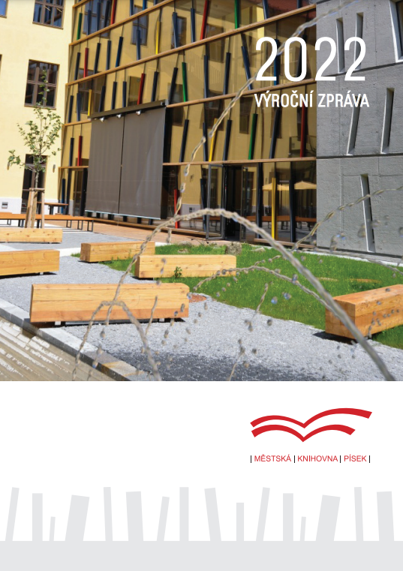
Příloha č. 2 – Příklad stránky s identifikačními údaji, Městská knihovna v Českém Krumlově
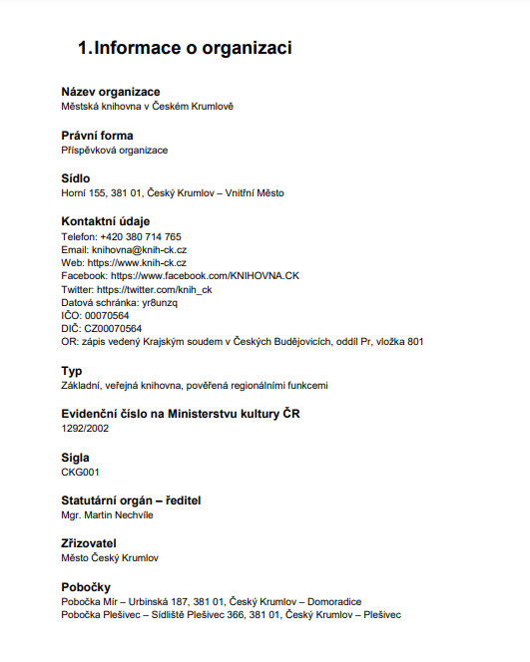

Příloha č. 3 – Změna domény a e-mailových adres, Městská knihovna Lipník nad Bečvou
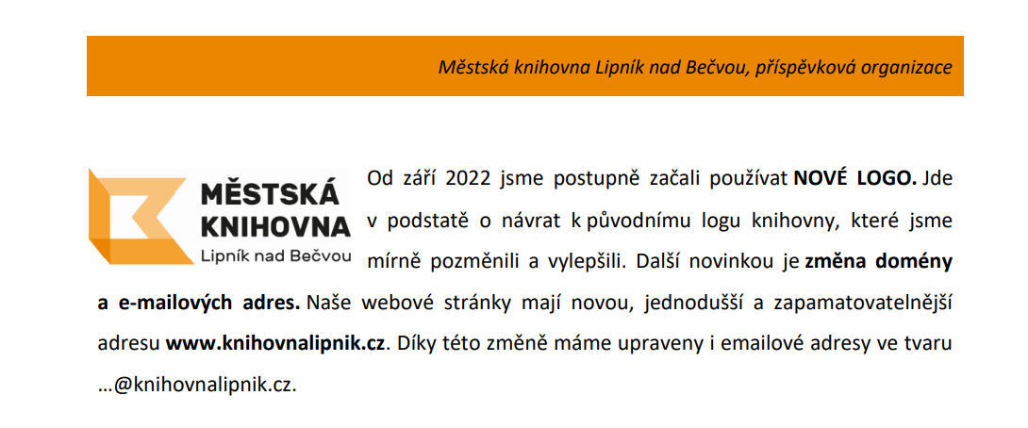
Příloha č. 4 – Informace o plnění Standardu VKIS, Městská knihovna Frýdek-Místek (ObK Kozlovice)
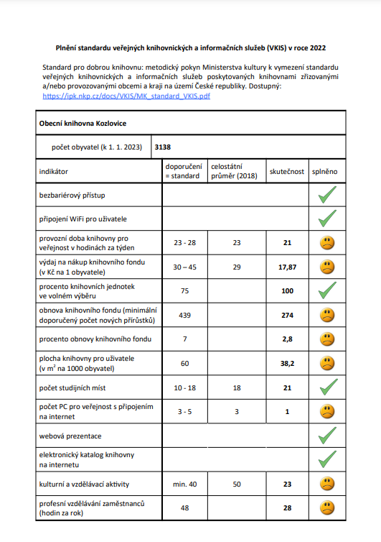

Příloha č. 5 – Personální obsazení, Knihovna Václava Čtvrtka v Jičíně, 2022
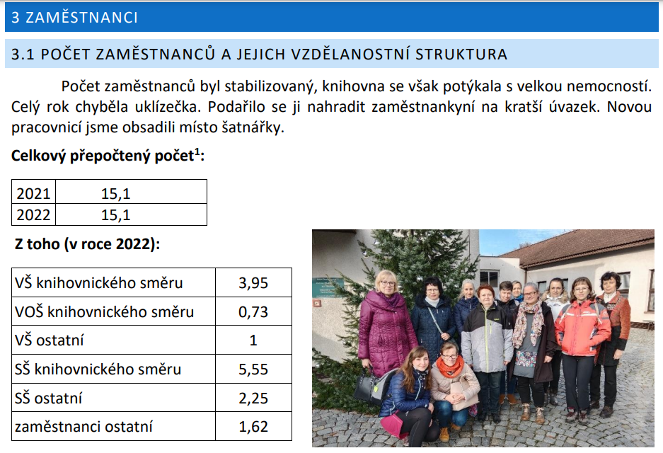

Příloha č. 6 – Výroční zpráva, Městská knihovna Rožnov pod Radhoštěm, 2022
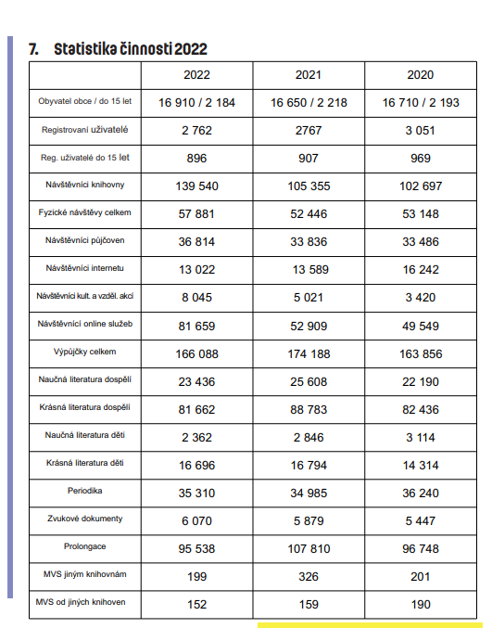

Příloha č. 7 – Výroční zpráva, Městská knihovna v Praze, 2022, infografika Knihovní fond a jeho složení, zaměstnanci knihovny
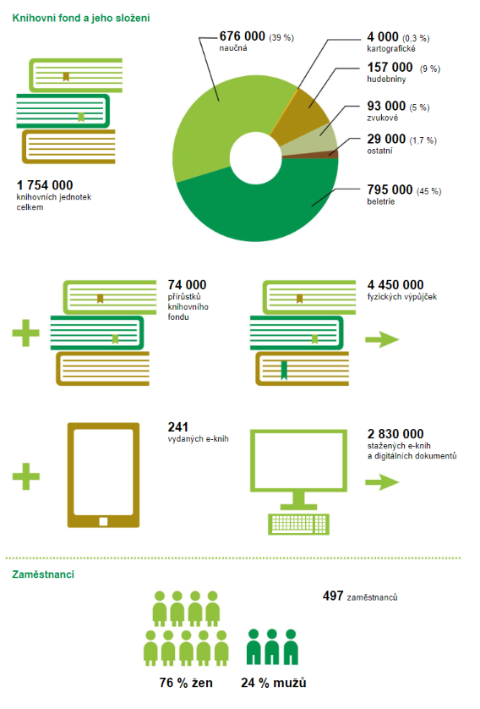
Příloha č. 7 – Příklad zprávy o hospodaření, Knihovna města Plzně, 2022
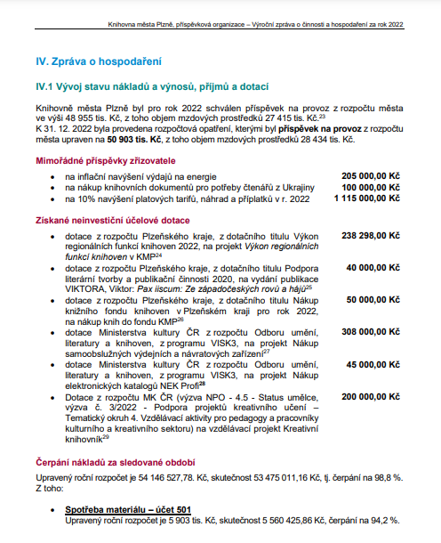

Příloha č. 8 – Příklad výroční zprávy dle zákona č. 106/1999 Sb., Městská knihovna Frýdek-Místek, 2022
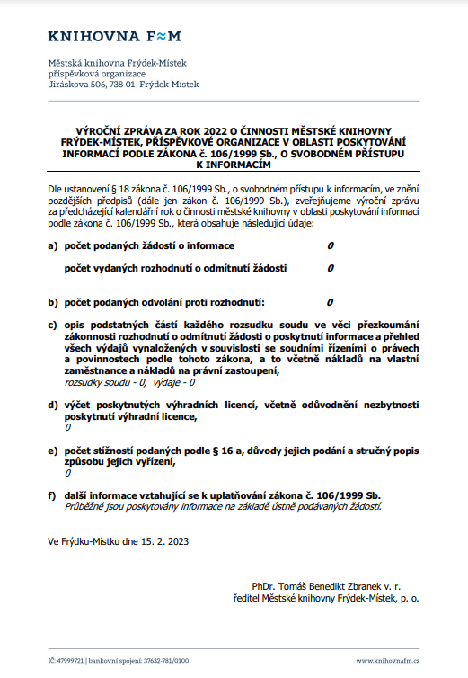
Příloha č. 9 – Ukázka infografiky spolupracujících organizací, Městská knihovna Frýdek-Místek



Příloha č. 10 – Ukázka tiráže výroční zprávy, Krajská vědecká knihovna v Liberci, 2022
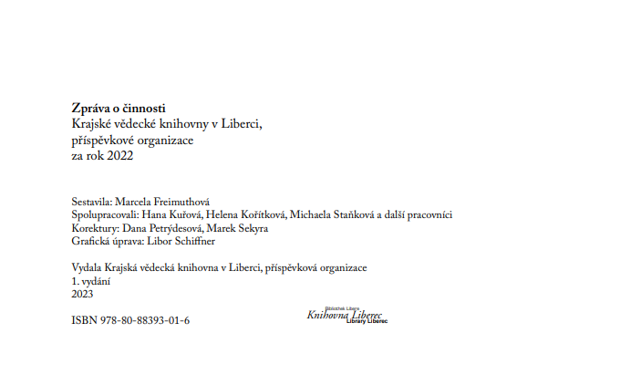

Dle statistických dat Národního informačního střediska pro kulturu (NIPOS) za rok 2022 uvedlo 4962 knihoven, že nemá právní subjektivitu.
DIVÍNOVÁ, Daniela; DOSTÁLOVÁ, Lenka; KOTISOVÁ, Jitka; PAZDEROVÁ, Šárka; RICHTER, Vít et al. Jak řídit knihovnu: příručka pro začínající vedoucí - ředitele knihoven. Praha: Národní knihovna České republiky - Knihovnický institut, 2021. ISBN 978-80-7050-748-3. S. 10.
Dostupné z: https://www.zakonyprolidi.cz/cs/1991-563#p21.
Dostupné z: https://www.zakonyprolidi.cz/cs/1999-106#p18.
Dostupné z: https://www.zakonyprolidi.cz/cs/2020-515/zneni-20201226#p3_p3-1-1.
Blíže kapitola 8.3.14.
Dostupné z: https://ipk.nkp.cz/docs/gdpr/prirucka-gdpr/at_download/file.
Dostupné z: https://prirucka.ujc.cas.cz/
Viz příloha č. 1 – titulní list výroční zprávy Městské knihovny Písek, 2022.
Viz příloha č. 2 – Identifikační údaje Městské knihovny v Českém Krumlově, 2022.
Viz příloha č. 3 – Změna domény Městské knihovny Lipník nad Bečvou, 2022.
Dostupné z: https://ipk.nkp.cz/docs/VKIS/MK_standard_VKIS.pdf.
Dostupné z: https://ipk.nkp.cz/odborne-cinnosti/dobrovolnici-v-knihovnach/dobrovolnici_zakl.htm.
Dostupné z: https://ipk.nkp.cz/docs/RF/Metodicky_pokyn_RF.
Viz příloha č. 4 – Informace o plnění Standardu VKIS v obsluhované knihovně, 2022 – MěK Frýdek-Místek.
Viz příloha č. 5 – Výroční zpráva 2022, zaměstnanci, Knihovna Václava Čtvrtka v Jičíně.
Viz příloha č. 6 – Výroční zpráva 2022, Městská knihovna Rožnov pod Radhoštěm.
Viz příloha č. 7 – Výroční zpráva 2022, Městská knihovna v Praze.
Viz příloha č. 8 – Zpráva o hospodaření, Knihovna města Plzně.
Viz příloha č. 9 – Výroční zpráva dle zákona č. 106/1999 Sb., Městská knihovna Frýdek-Místek.
Viz příloha č. 10 – Ukázka infografiky spolupracujících organizací a institucí, Městská knihovna Frýdek-Místek.
Viz příloha č. 11 – Ukázka tiráže, Krajská vědecká knihovna v Liberci.

